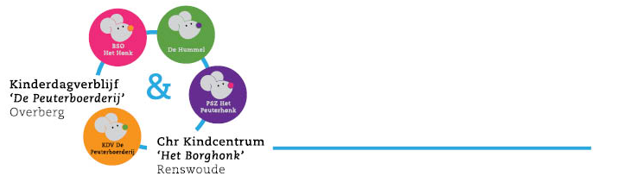

Tarieven Peuterboerderij 2023

Alle pakketten worden berekend over 50 weken (twee weken kerstvakantie worden niet doorberekend)

Pakket | rekenvoorbeeld | Uren per dag | Uurtarief | Netto maandprijs
1. | Na 8.00 brengen-  voor 18.00 ophalen | 10 | € 8,90 | € 370,83
Pakket | rekenvoorbeeld | Uren per dag | Uurtarief | Netto maandprijs
2. | Na 7.00 brengen-  voor 18.00 ophalen | 11 | € 8,90 | € 407,92

